Свято науки на факультеті економіки та управління!
День перший.
18 березня 2021 р. на факультеті економіки та управління відбувся захист докторанта спеціальності 051 «Економіка» Черкаського державного технологічного університету – Васильченко Лідії Сергіївни. Тема дисертаційної роботи на здобуття наукового ступеня доктора економічних наук – «Формування та розвиток маркетингових комунікацій підприємства: теорія, методологія і практика». Спеціальність 08.00.04 – «Економіка та управління підприємствами (за видами економічної діяльності)». Науковий консультант – доктор економічних наук, професор, завідувач кафедри економічної кібернетики та маркетингу Черкаського державного технологічного університету Коломицева Олена Віталіївна.
Захист відбувся на засіданні спеціалізованої вченої ради Д 73.052.02 Черкаського державного технологічного університету. Офіційні опоненти:
доктор економічних наук, професор, завідувач кафедри маркетингу і торговельного підприємництва Хмельницького національного університету Ковальчук Світлана Володимирівна;
доктор економічних наук, професор, завідувач кафедри маркетингу, інновацій та регіонального розвитку Чернівецького національного університету імені Юрія Федьковича Буднікевич Ірина Михайлівна;
доктор економічних наук, доцент, професор кафедри педагогічних наук, освітнього і соціокультурного менеджменту Черкаського національного університету імені Богдана Хмельницького Білик Вікторія Вікторівна.

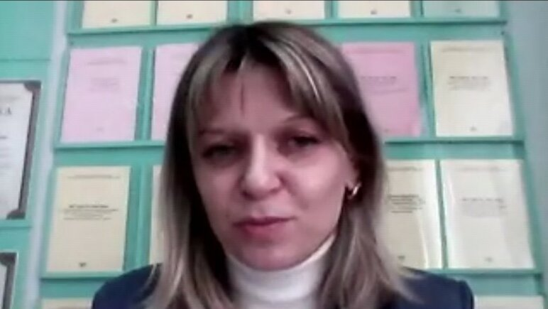

День другий.
19 березня 2021 р. на факультеті економіки та управління відбувся захист докторанта спеціальності 051 «Економіка» Черкаського державного технологічного університету – Панкової Людмили Іллівни. Тема дисертаційної роботи на здобуття наукового ступеня доктора економічних наук – «Формування інноваційної моделі кластерної політики регіонів на основі балансу інтересів». Спеціальність 08.00.05 – «Розвиток продуктивних сил і регіональна економіка». Науковий консультант – доктор економічних наук, професор, завідувач кафедри менеджменту та бізнес-адміністрування Черкаського державного технологічного університету Фінагіна Олеся Валентинівна.
Захист відбувся на засіданні спеціалізованої вченої ради Д 73.052.02 Черкаського державного технологічного університету. Офіційні опоненти:
доктор економічних наук, професор, директор економіко-гуманітарного інституту Національного університету «Запорізька політехніка» Ґудзь Петро Васильович;
доктор економічних наук, професор, декан факультету економіки Донецького державного університету управління Солоха Дмитро Володимирович;
доктор економічних наук, професор, завідувач кафедри економіки, фінансів, обліку і аудит Приватного вищого навчального закладу «Європейський університет» Шпильова Віра Олексіївна.

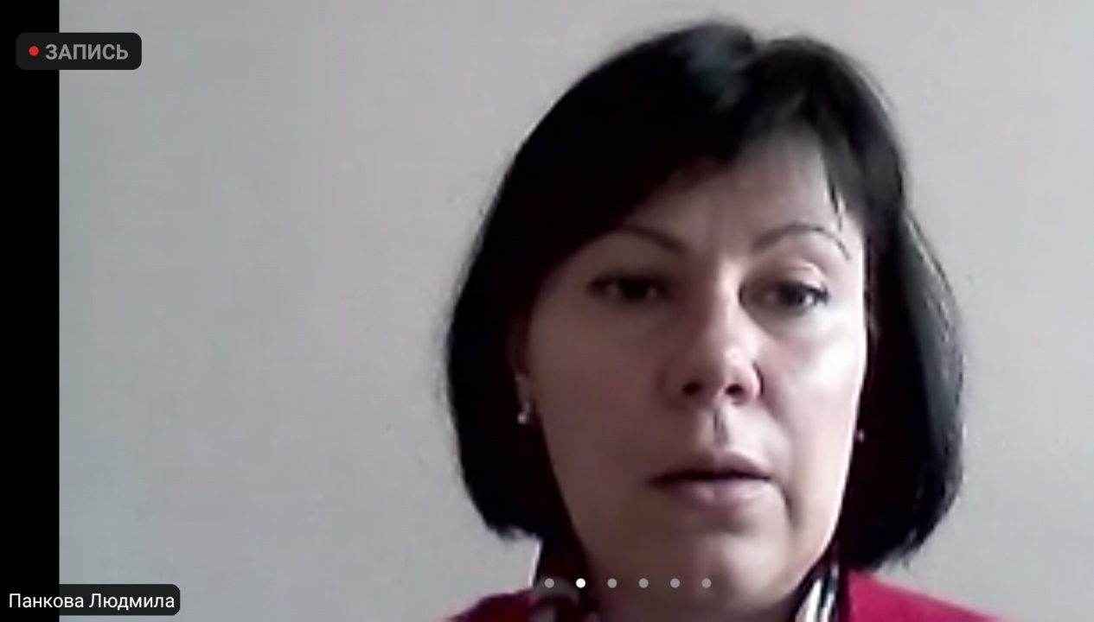
Щиро вітаємо дисертантів та її наукових консультантів! Бажаємо скорішого проходження всіх обов’язкових процедур та отримання омріяного наукового ступеня!!!

